公司简介
西安诺科仪器有限责任公司成立于2008年1月9日。是一家专业从事气体分析仪器，气体检测仪，成套气体分析系统的研发、生产、销售和服务为一体的高科技公司。
我公司以科技发展为导向，以国内使用实际现状为方向，依托西安交通大学，西安理工大学技术团队在分析检测技术方面的开发经验，自主研发出造型新颖、操作简单、品质优良的系列产品：电化学式氧量分析仪系列、磁氧式氧量分析仪系列、微量水分析仪（露点仪）系列、红外线气体分析仪系列（一氧化碳、二氧化碳等）、热导式氢分析仪系列、有毒气体报警器系列和成套分析系统系列。凭借多年来在对钢铁、化工、环保等行业工况熟悉的基础上成功的研发出了：电石炉尾气分析系统，水泥窑在线监测系统，焦炉煤气氧分析系统，空分过程分析系统，高炉煤气分析系统，化工过程分析系统，电厂烟气分析系统，大气污染程度分析系统，水质污染程度分析系统等一系列节能环保产品，并在化工、钢铁、环保、电子、空分等行业得到了广泛应用，得到了客户的一致好评，产生了强烈的社会效应，为我国的节能环保，降耗减排，做出了突出贡献。其中露点仪微量氧等产品，被中国科学院，中国物理工程院9院，中国核动力研究院，中石油，中石化，中海油，中国一重鲁西化工。等等企业列为重点采购单位名目。
诺科仪器将以“用第一品牌、做第一服务，追求第一质量，传递第一价值”为宗旨，本着踏实、诚信、高效的工作作风，努力打造中国气体分析第一品牌。

网站：www.xanoce.com
电话：400—029—3878
NK-103G型氧量分析仪
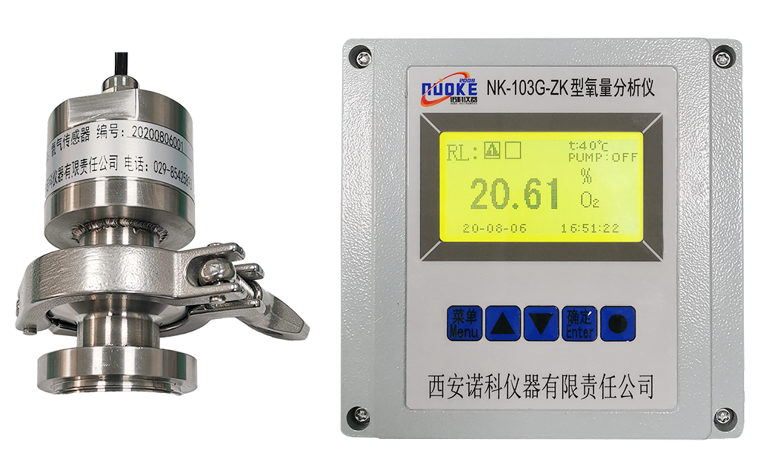
NK-103G-ZK型氧量分析仪，是我公司最新研发的新型高精度在线式氧量分析仪；该仪器采用进口高性能氧气传感器，结合单片机控制技术，具有测量精度高、稳定性好、使用寿命长、使用操作简便等特点。是专门为制药设备真空环境下氧气精密测量而设计的。
本仪器采用128×64点阵LCD显示器，高亮度，无视角影响，直观醒目，无人职守时，可定时记录氧含量值，最多可以存储3200个数据。采用触摸按键全中文菜单操作，通俗易懂、简单可靠；采用DC24V供电。

应用领域：
广泛适用于空分、制药行业、食品加工、电子电力、及其它行业中的各种气体中O2含量的精密检测。

仪器特点：
- 进口传感器，具有寿命长、高抗干扰性、高精度、响应快等特点。
- 现场液晶显示，操作简单便于维护、校准，从而保证长期测量精度。
- 体积小、重量轻，便于安装。
- 一次表采用标准4-20mA两线制信号输出，传输距离远。
技术参数：
- 测量范围：0.00～25.00% O2
- 不确定度：≤±2%F.S
- 分 辨 率：0.01%
- 响应时间：T₉₀≤15s
- 稳 定 性：零点漂移≤±1%F.S/7d；量程漂移≤±1%F.S /7d
- 重 复 性：≤±1%F.S
- 样气压力：-0.098MPa≤工作压力≤0.01Mpa
- 工作环境：温度－5℃～+45℃；湿度≤90%RH(无冷凝)
- 工作电源：DC24V
- 安装尺寸：分析仪表：162mm（宽）×162mm（高）
- 氧气探头：卡箍接头
- 重 量：约3.0 kg

